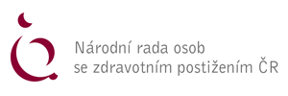



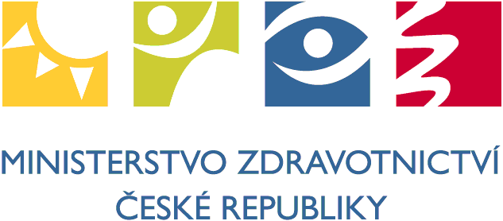

Přihláška

na

konferenci

PODPORA PEČUJÍCÍCH OSOB

Kdy: ve čtvrtek 3. března 2016 od 10:00 do 15:30 hodin (prezence od 9:20 hodin)

Kde: společenský sál Krajské knihovny Karlovy Vary, Závodní 378/84, Karlovy Vary

Jméno a příjmení:
Jsem pečující osoba (pečuji o osobu se ZP):
Adresa:
Organizace:
Email:
Telefon:

Vaši účast laskavě potvrďte závazně zasláním vyplněné přihlášky nejpozději
do 24. února 2016! na e-mailovou adresu: k.vary@nrzp.cz

Za NRZP KK - Ing. Jitka Líkařová, tel: 736 751 205, k.vary@nrzp.cz

